**ANTONIO DAVID MUÑOZ LEAL**

**MANUAL DE USUARIO**

**CLIENTE MOVIL**



**Ingresa dirección IP y Puerto** – Sólo la primera vez

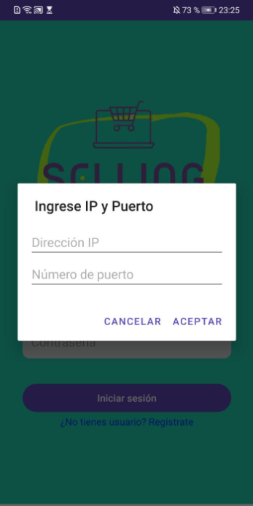

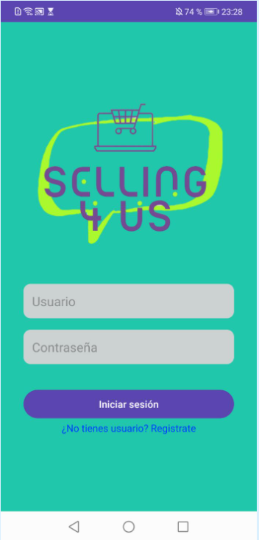**Login Registro** – Click ¿No tienes usuario?

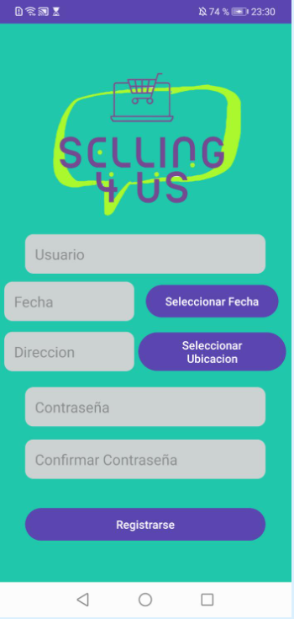

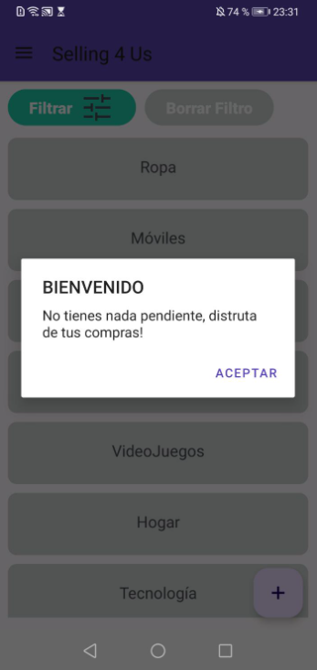**Primer vistazo**

**Listar por categoría** – Pulsar en cualquier categoría

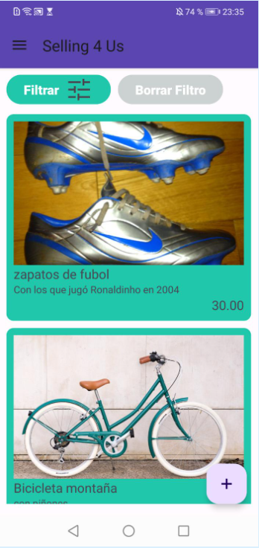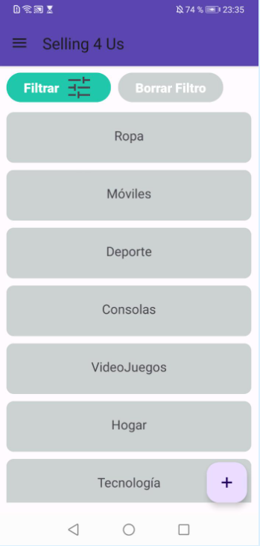

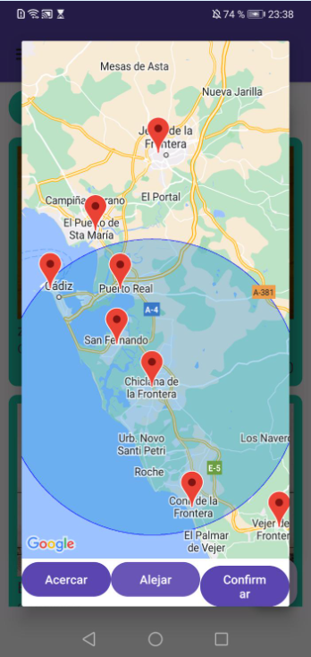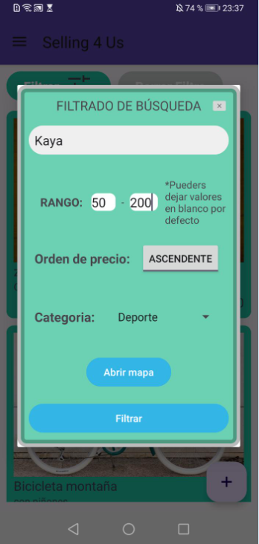**Panel de filtrado** – Pulsar en filtrar

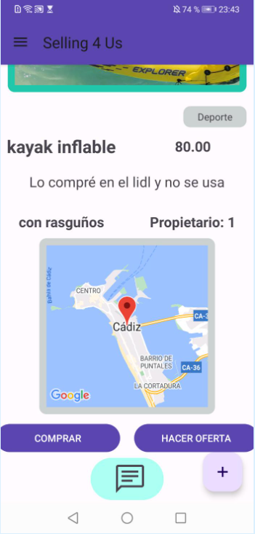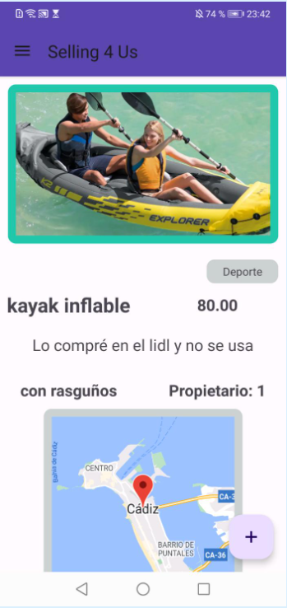**Ver detalles anuncio**

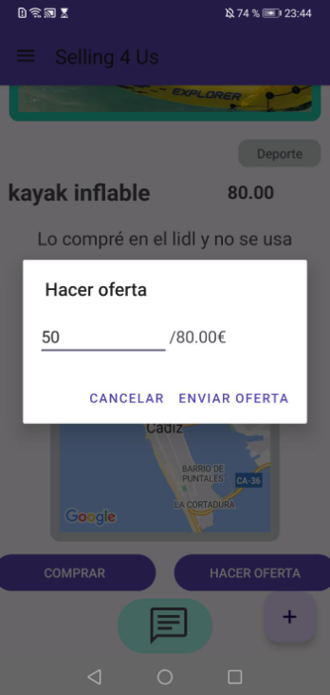**Hacer oferta anuncio** – Pulsar botón hacer oferta y enviar oferta

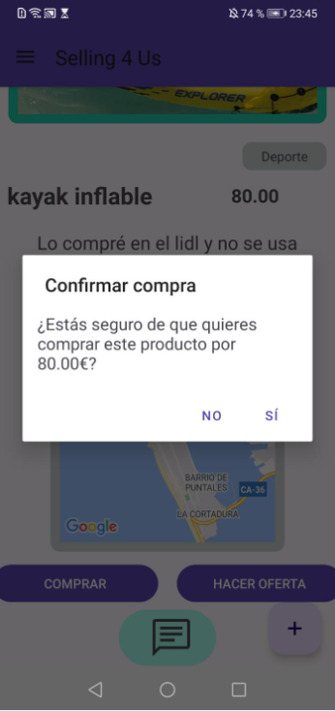**Comprar Anuncio**

**Pagar Anuncio** – Confirmamos compra

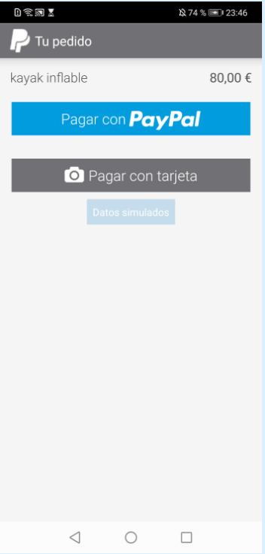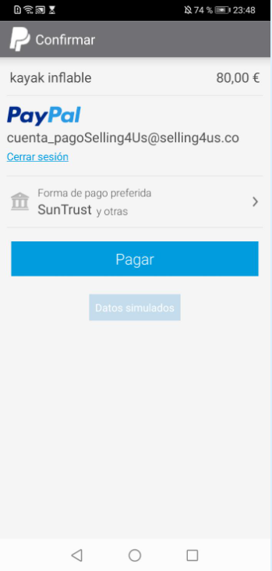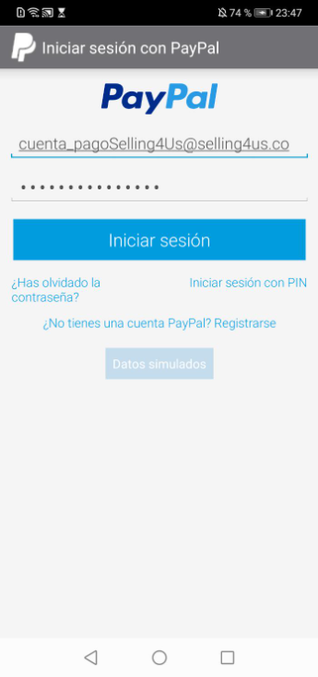

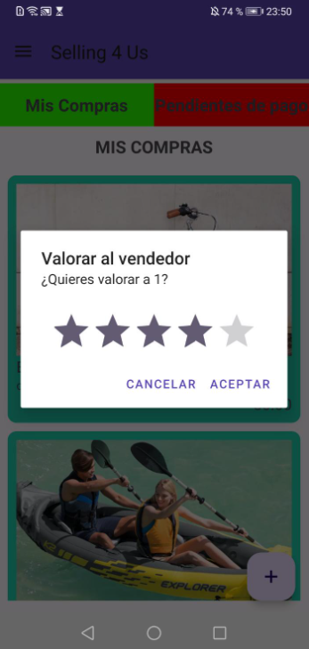**Valorar Usuario** – Luego de realizar pago (1 es el nombre del usuario propietario)***

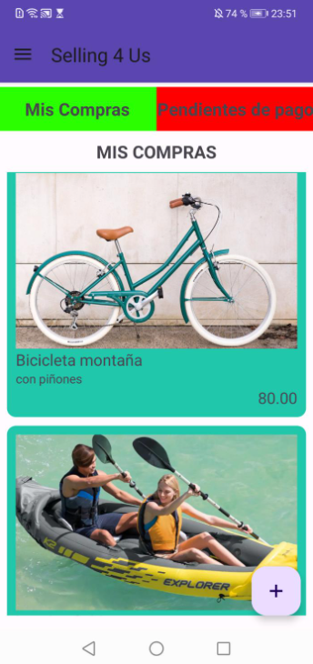**Listar mis Compras**

**Listar mis Anuncios**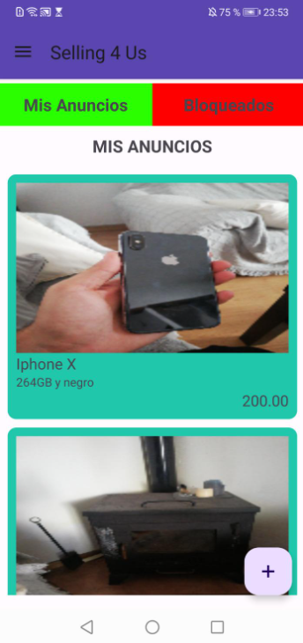

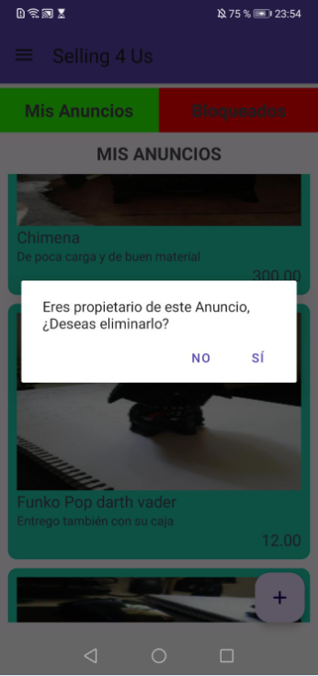**Eliminar un Anuncio** – Dejamos pulsado en el anuncio

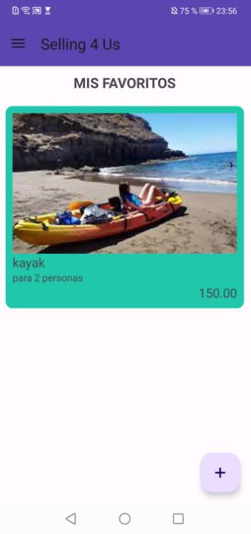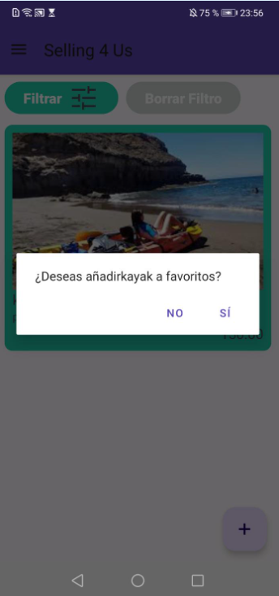**Añadir a Favoritos y listar Favoritos**

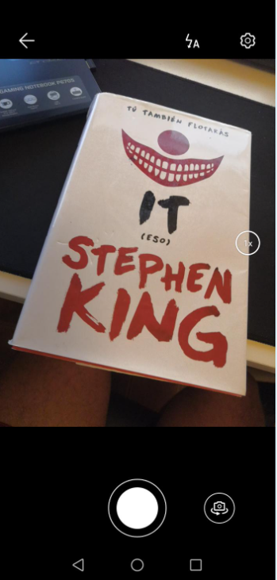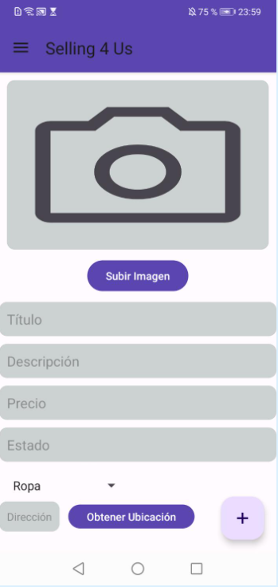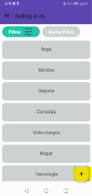**Añadir nuevo Anuncio** – Pulsamos el botón (+)

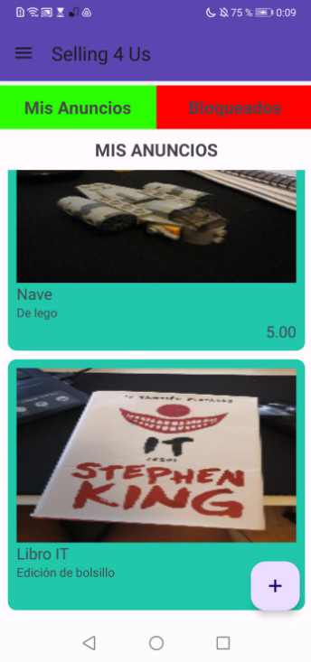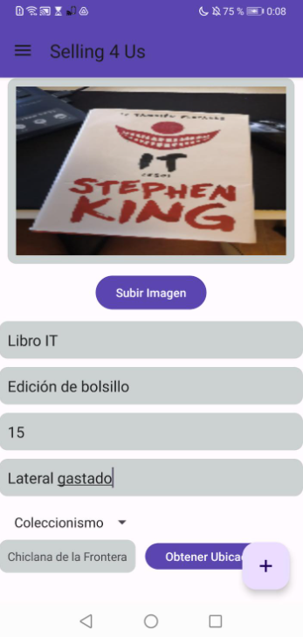

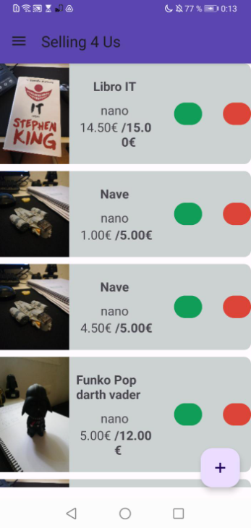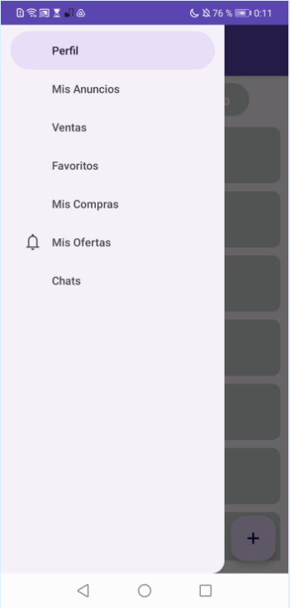**Listar Ofertas y aceptar**

**Pagar un anuncio tras que acepten tu oferta**

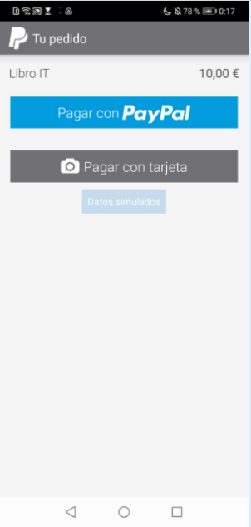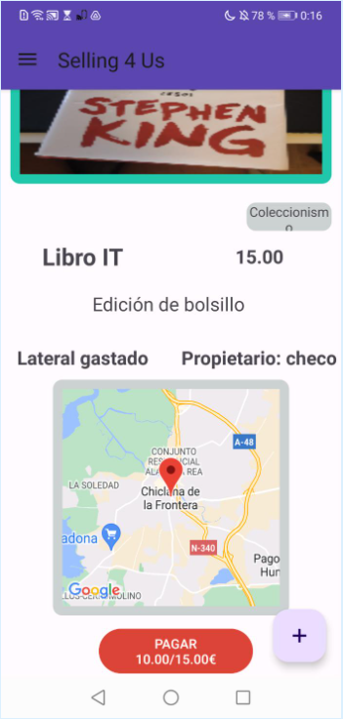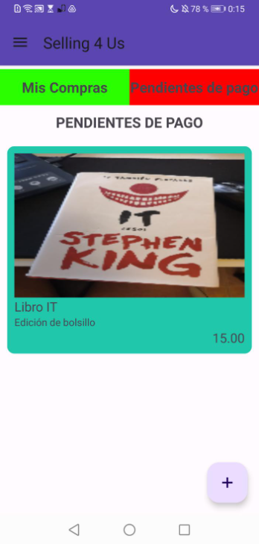Desde el Usuario que lanza la oferta, listo mis compras y pendientes de pago, vemos que pagamos el precio de la oferta lanzada

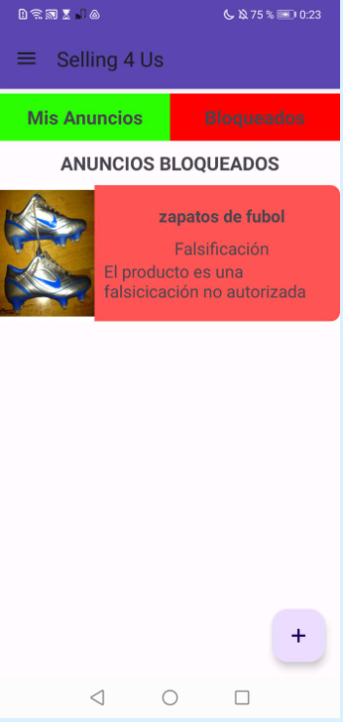**Listar Anuncios Bloqueados**

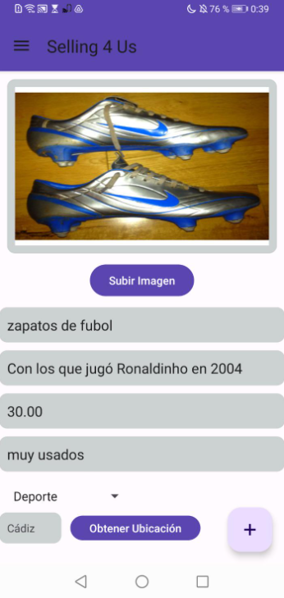**Modificar Anuncio para cambiar su bloqueo**

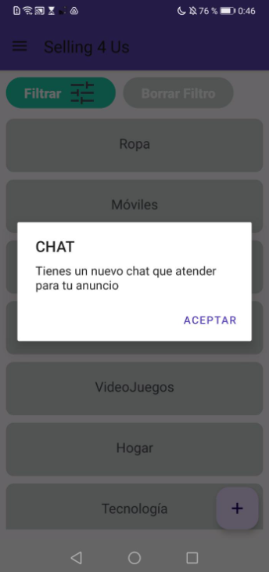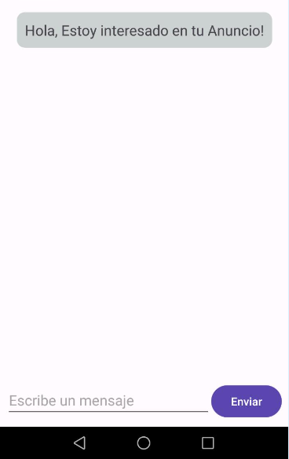**Abrir chat de un anuncio específico** – Pulsar botón chat en detalles

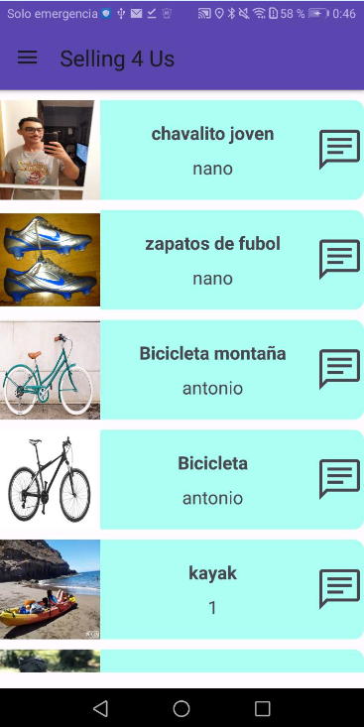**Listar todos los chats** – Menú chats